活動名稱 | 104學年度上學期教師會聯誼活動  協助教師研習活動
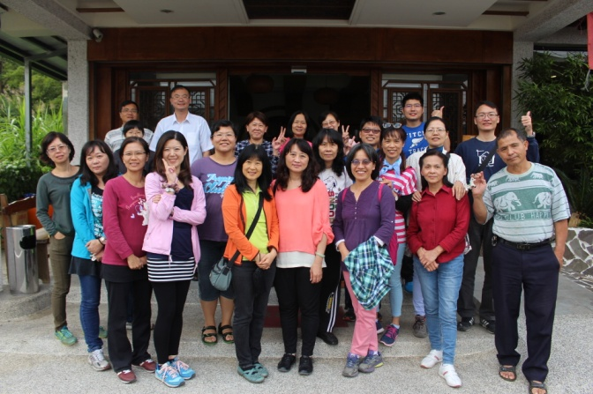 |  | 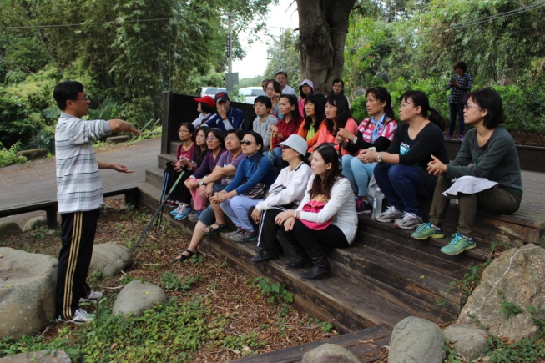
聯誼用餐合影 |  | 來甲老師介紹本次活動
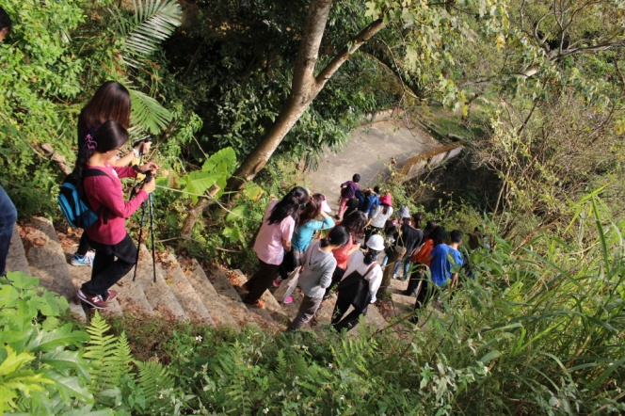 |  | 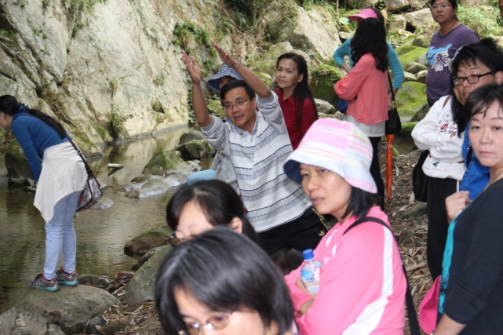
前往四寮溪生態步道 |  | 來甲老師在四寮溪解說特殊地形與岩質
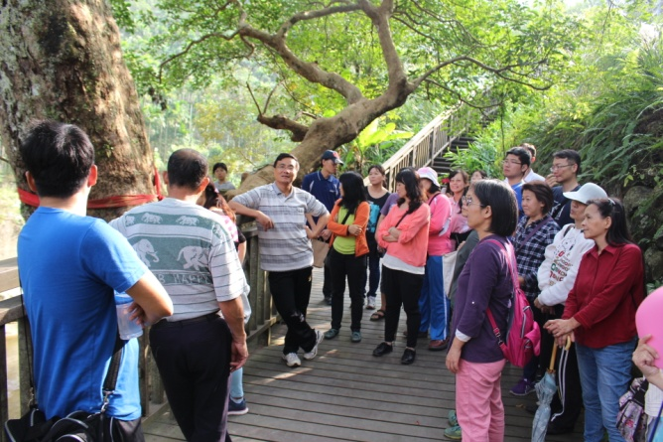 |  | 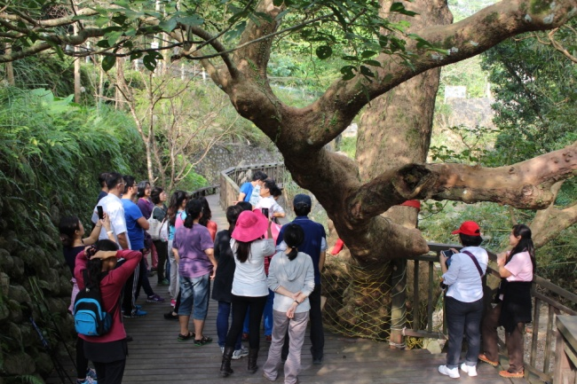
來甲老師解說當地文史 |  | 來甲老師解說當地文史

